Протокол № 6
Общего собрания работников МБДОУ «Детский сад с приоритетным осуществлением православного духовно-нравственного развития «Сретенский» г. Строитель Яковлевского городского округа»

от 04.12.2020 г.
Председатель:
Секретарь: Дудник А.И.
Присутствовали: 26 человек
ПОВЕСТКА ДНЯ
1. 1. Рассмотрение и принятие Коллективного договора МБДОУ «Детский сад «Сретенский» г.Строитель»
Ответственный:Севрюкова М.П,заведующий
- По первому вопросу слушали заведующего Севрюкову М.П., она представила на рассмотрение Коллективный договор. Марина Петровна подробно зачитав текст, ознакомила коллектив:
- с Коллективным договором на 2021-2023 г.г.
- с Соглашением по охране труда МБДОУ (приложение )
- с Правилами внутреннего трудового распорядка МБДОУ (приложение)
- с Положением о комиссии по переговорам и спорам.
Обсудили.
Выступила Дрибноход О.Г. предложила принять Коллективный договор с приложениями.
ПРОГОЛОСОВАЛИ:
«ЗА» - единогласно
РЕШЕНИЕ:
- Принять новый Коллективный договор с приложениями МБДОУ «Детский сад «Сретенский» г.Строитель» г.Строитель»
- Рекомендовать заведующему Севрюковой М.П. направить на регистрацию в управление экономического развития администрации района в течение 7 дней.
- Разместить в сети Интернет на официальном сайте МБДОУ «Детский сад с приоритетным осуществлением православного духовно – нравственного развития «Сретенский» г.Строитель Яковлевского городского округа» новый Коллективный договор с приложениями МБДОУ «Детский сад «Сретенский» г.Строитель» не позднее 15 декабря 2020 текущего года

Председатель: ____________Новикова В.Н.
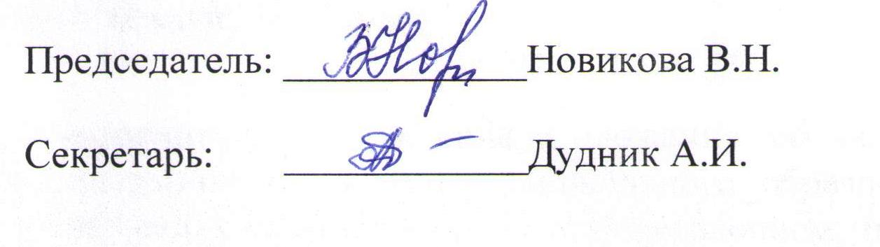
Секретарь: ____________Дудник А.И.

